Mestrado em Engenharia Informática e Tecnologia Web

# Microsoft Power BI

Projeto de Análise da Pandemia COVID-19

Grupo: Grupo 1

Alunos: Luís Bastos (2302593)

Valter Bastos(2302612)

André Pereira (2302569)

UC: Business Intelligence

Ano letivo: 2023/24

Índice

**Microsoft Power BI** 1

1. ENQUADRAMENTO INICIAL E OBJECTIVOS 3

1.1 Introdução 3

1.2 Objetivos 4

2. DESENVOLVIMENTO 5

2.1 Extração dos dados 5

2.2 Transformação dos dados 6

2.3 Modelo de dados 12

2.4 Analise de dados COVID-19 13

2.4.1 Pandemia COVID-19 13

2.4.2 Vacinação COVID-19 18

2.4.3 Análises adicionais 20

3. CONCLUSÕES 23

4. REFERÊNCIAS 24

# ENQUADRAMENTO INICIAL E OBJECTIVOS

## Introdução

A pandemia de COVID-19 tem sido um dos desafios mais significativos enfrentados pela humanidade nos últimos tempos, impactando profundamente a saúde pública, a economia global e o modo de vida das pessoas em todo o mundo. Perante esta realidade complexa e em constante evolução, a necessidade de uma análise abrangente e fundamentada de dados relacionados com a pandemia e a vacinação torna-se cada vez mais crucial.

No âmbito da unidade curricular “Business Intelligence”, este relatório tem como objetivo oferecer uma análise detalhada e informada sobre a pandemia COVID-19 e a vacinação, utilizando a poderosa ferramenta de visualização de dados, o Microsoft Power BI Desktop. Ao explorar os conjuntos de dados disponíveis do Our World in Data: Coronavirus (COVID-19), procuramos compreender não apenas a evolução temporal da pandemia, mas também sua distribuição geográfica, o impacto nas diferentes regiões e os progressos relacionados à vacinação.

A análise proposta neste relatório não visa apenas fornecer insights valiosos sobre a situação atual da pandemia e da vacinação em todo o mundo, mas também procura desenvolver competências fundamentais em análise de dados. Desde a especificação dos requisitos até a visualizações interativas, este trabalho permite aos envolvidos adquirir habilidades práticas essenciais para a interpretação e comunicação eficaz de informações complexas.

## Objetivos

O trabalho deste tópico em Power BI deve responder às seguintes questões sobre a pandemia COVID-19:

* Como tem evoluído o número de casos a nível mundial?
* Qual é o número de casos diários?
* Como tem evoluído o número de mortes a nível mundial?
* Qual é o número de casos diários?
* Como se distribuem geograficamente os números de casos e mortes?
* Qual é a situação da pandemia em Portugal?
* Qual é a percentagem de pessoas vacinadas por país?
* Número de vacinados por continente?

*vacinação* COVID-19:

* Como está a evoluir a vacinação nos países?
* Que marcas de vacinas estão a ser utilizadas em cada país?
* Número de vacinados por continente?
* Completamente vacinados por milhão de habitantes?

Além disso, o grupo também se propôs a fazer outras analises além dos objetivos deste trabalho, tal como:

* Índice de transmissibilidade
* Comparação de percentagem completamente vacinada vs população vacinada
* Tabela de vacinas por marca, data e localização

# DESENVOLVIMENTO

## Extração dos dados

Para iniciar a nossa análise, o primeiro passo foi a importação dos conjuntos de dados fornecidos pelo website Our World in Data, Coronavirus (COVID-19).   
No Power BI Desktop, selecionamos a opção "Obter Dados" no menu de navegação e escolhemos o tipo de ficheiro CSV correspondente aos conjuntos de dados que foi obtido a partir do website “Our World in Data”.

Os ficheiros também podem ser importados como se mostra no seguinte exemplo no Power Query:

=Csv.Document(Web.Contents("https://raw.githubusercontent.com/owid/covid-19-data/master/public/data/owid-covid-data.csv"),[Delimiter=",",Columns=67,Encoding=65001, QuoteStyle=QuoteStyle.None])

Foram importadas as seguintes fontes de dados:

* **owid-covid-data** -> Fonte: https://raw.githubusercontent.com/owid/covid-19-data/master/public/data/owid-covid-data.csv
* **vaccinations-by-manufacturer** -> Fonte: <https://raw.githubusercontent.com/owid/covid-19-data/master/public/data/vaccinations/vaccinations-by-manufacturer.csv>
* **vaccinations-by-age** -> Fonte: <https://raw.githubusercontent.com/owid/covid-19-data/master/public/data/vaccinations/vaccinations-by-age-group.csv>
* **dim_geo** -> Fonte: <https://raw.githubusercontent.com/owid/covid-19-data/master/public/data/owid-covid-data.csv>
* **dim_calendar** -> Script

Depois de importadas as várias fontes de dados, é de extrema importância validar a sua qualidade, tal como prepará-los de forma a ser possível a sua análise, tal como demonstrado nos capítulos seguintes.

## Transformação dos dados

Após a importação dos conjuntos de dados para o Power BI Desktop, procedemos com uma série de etapas de limpeza e transformação para preparar os dados para análise.

Foram feitas as seguintes tarefas:

**Definição do nome das colunas:** Promove a primeira linha de valores como os novos cabeçalhos de coluna (ou seja, nomes de coluna). Por padrão, apenas valores de texto ou número são promovidos a cabeçalhos.

Exemplo:

= Table.PromoteHeaders(Source, [PromoteAllScalars=true])

**Padronização de formatos de dados:** Garantimos que os formatos de dados em todas as colunas fossem consistentes e adequados para análise. Isso incluiu a conversão de formatos de data para o padrão desejado, a padronização de formatos numéricos e a garantia de consistência nos formatos de texto.

Exemplo:

|  |  |
| --- | --- |
| = Table.TransformColumnTypes(#"Promoted Headers",{{"iso_code", type text},  {"continent", type text},  {"location", type text},  {"date", type date},  {"total_cases", Int64.Type},  {"new_cases", Int64.Type},  {"new_cases_smoothed", type number},  {"total_deaths", Int64.Type},  {"new_deaths", Int64.Type},  {"new_deaths_smoothed", type number},  {"total_cases_per_million", type number},  {"new_cases_per_million", type number},  {"new_cases_smoothed_per_million", type number},  {"total_deaths_per_million", type number},  {"new_deaths_per_million", type number},  {"new_deaths_smoothed_per_million", type number},  {"reproduction_rate", type number},  {"icu_patients", Int64.Type},  {"icu_patients_per_million", type number},  {"hosp_patients", Int64.Type},  {"hosp_patients_per_million", type number},  {"weekly_icu_admissions", Int64.Type},  {"weekly_icu_admissions_per_million", type number},  {"weekly_hosp_admissions", Int64.Type},  {"weekly_hosp_admissions_per_million", type number},  {"total_tests", Int64.Type},  {"new_tests", Int64.Type},  {"total_tests_per_thousand", type number},  {"new_tests_per_thousand", type number},  {"new_tests_smoothed", Int64.Type},  {"new_tests_smoothed_per_thousand", type number},  {"positive_rate", type number},  {"tests_per_case", type number}, | {"tests_units", type text},  {"total_vaccinations", Int64.Type},  {"people_vaccinated", Int64.Type},  {"people_fully_vaccinated", Int64.Type}, {"total_boosters", Int64.Type},  {"new_vaccinations", Int64.Type},  {"new_vaccinations_smoothed", Int64.Type},  {"total_vaccinations_per_hundred", type number},  {"people_vaccinated_per_hundred", type number},  {"people_fully_vaccinated_per_hundred", type number},  {"total_boosters_per_hundred", type number},  {"new_vaccinations_smoothed_per_million", Int64.Type},  {"new_people_vaccinated_smoothed", Int64.Type},  {"new_people_vaccinated_smoothed_per_hundred", type number},  {"stringency_index", type number},  {"population_density", type number},  {"median_age", type number},  {"aged_65_older", type number},  {"aged_70_older", type number},  {"gdp_per_capita", type number},  {"extreme_poverty", type number},  {"cardiovasc_death_rate", type number},  {"diabetes_prevalence", type number},  {"female_smokers", type number},  {"male_smokers", type number},  {"handwashing_facilities", type number},  {"hospital_beds_per_thousand", type number},  {"life_expectancy", type number},  {"human_development_index", type number},  {"population", Int64.Type},  {"excess_mortality_cumulative_absolute", type number},  {"excess_mortality_cumulative", type number},  {"excess_mortality", type number},  {"excess_mortality_cumulative_per_million", type number}}) |

**Tratamento de valores ausentes:** Identificamos e tratamos valores ausentes nos conjuntos de dados. Isso envolveu a utilização de técnicas como preenchimento de valores ausentes com médias ou valores predefinidos, remoção de linhas ou colunas com valores ausentes excessivos, ou até mesmo a imputação de valores ausentes com base em padrões identificados nos dados.

Exemplo:

Remoção de todas as colunas além das necessárias:

= Table.SelectColumns(#"Sorted Rows",{"iso_code", "continent", "location", "date","total_cases", "new_cases","new_cases_smoothed","total_deaths","new_deaths","new_deaths_smoothed", "reproduction_rate","people_fully_vaccinated","people_fully_vaccinated_per_hundred", "total_vaccinations", "people_vaccinated", "population", "new_vaccinations", "total_tests", "new_tests"})

Substituição de zeros por null para “new_cases” e “new_deaths”:

=ReplaceValue(#"Removed Other Columns",0,null,Replacer.ReplaceValue,{"new_cases"})

= Table.ReplaceValue(#"Replaced Value",0,null,Replacer.ReplaceValue,{"new_deaths"})

**Combinação de múltiplos conjuntos de dados**: Como referido, combinamos múltiplos conjuntos de dados para criar um único conjunto de dados integrado para análise.

**Remoção de dados irrelevantes ou duplicados:** Identificamos e removemos quaisquer dados irrelevantes ou duplicados que não contribuíssem para nossa análise. Isso pode incluir a exclusão de colunas desnecessárias, a remoção de linhas duplicadas ou a filtragem de dados com base em critérios específicos.

Exemplo:  
= Table.Distinct(#"Filtered Rows")

**Normalização de dados:** Quando aplicável, normalizamos os dados para garantir que estivessem em uma escala consistente e comparável.

Ao concluir estas etapas de limpeza e transformação de dados, garantimos que os dados estivessem prontos para serem utilizados na construção de modelos e visualizações no Power BI Desktop. Este processo foi fundamental para garantir a qualidade, integridade e consistência dos dados utilizados em nossa análise da pandemia COVID-19 e da vacinação.

De seguida temos exemplos do descrito anteriormente:

**Vaccinations-by-manufacturer –** Tabela de factos com quantidade de vacinas por marca por país e data:

1. Carregamento do dataset  
   = Csv.Document(Web.Contents("https://raw.githubusercontent.com/owid/covid-19-data/master/public/data/vaccinations/vaccinations-by-manufacturer.csv"),[Delimiter=",", Columns=4, Encoding=65001, QuoteStyle=QuoteStyle.None])
2. Promoção dos nomes das colunas  
   = Table.PromoteHeaders(Source, [PromoteAllScalars=true])
3. Alteração dos tipos das colunas:  
   = Table.TransformColumnTypes(#"Promoted Headers",{{"location", type text}, {"date", type date}, {"vaccine", type text}, {"total_vaccinations", Int64.Type}})
4. Ordenação dos resultados por ordem ascendente por location e date   
   Table.Sort(#"Changed Type",{{"location", Order.Ascending}, {"date", Order.Ascending}})

**Vaccinations-by-age –** Tabela de factos com percentagem de vacinados por faixa etária por país e data

1. Carregamento do dataset  
   = Csv.Document(Web.Contents("https://raw.githubusercontent.com/owid/covid-19-data/master/public/data/vaccinations/vaccinations-by-age-group.csv"),[Delimiter=",", Columns=6, Encoding=65001, QuoteStyle=QuoteStyle.None])
2. Promoção dos nomes das colunas  
   = Table.PromoteHeaders(Source, [PromoteAllScalars=true])
3. Alteração dos tipos das colunas:

= Table.TransformColumnTypes(#"Promoted Headers",{{"location", type text}, {"date", type date}, {"age_group", type text},

{"people_vaccinated_per_hundred", type number},

{"people_fully_vaccinated_per_hundred", type number},

{"people_with_booster_per_hundred", type number}})}

1. Ordenação dos resultados por ordem ascendente por location e date   
   Table.Sort(#"Changed Type",{{"location", Order.Ascending}, {"date", Order.Ascending}})

**dim_geo –** Tabela de dimensão geográfica – ISO Code, Continente e País

1. Carregar apenas 3 primeiras colunas do dataset  
   = Csv.Document(Web.Contents("https://raw.githubusercontent.com/owid/covid-19-data/master/public/data/owid-covid-data.csv"),[Delimiter=",", Columns=3, Encoding=65001, QuoteStyle=QuoteStyle.None])
2. Promoção dos nomes das colunas  
   = Table.PromoteHeaders(Source, [PromoteAllScalars=true])
3. Remoção de todas as colunas para além das necessárias:  
   = Table.TransformColumnTypes(#"Removed Columns",{{"iso_code", type text}, {"continent", type text}, {"location", type text}})
4. Filtrar linhas mantendo apenas registos com a coluna continent preenchida  
   = Table.SelectRows(#"Changed Type", each [continent] <> null and [continent] <> "")

**dim_calendar –** Tabela de dimensão temporal. Tabela manualmente criada com todas as datas desde 01/01/2020 até à data actual.

= List.Dates(#date(2020,1,1), Duration.Days(Date.From(DateTime.LocalNow()) - #date(2020,1,1)) +1 , #duration(1,0,0,0) )  
  
Adicionadas as colunas - Data, Ano, Mês, Nome do Mês, Quarter, Dia e Nome do Dia

**Criação de colunas calculadas**: Criamos colunas calculadas com base nas necessidades específicas de nossa análise. Isso pode incluir a criação de colunas de taxa de crescimento, médias móveis ou outras métricas derivadas dos dados originais.

**owid-covid-data**

Adicionadas as colunas xxx_fill em que as linhas vazias da tabela original são populadas através da propagação do ultimo valor encontrado nas linhas anteriores.

* People_fully_Vaccinated_fill
* People_Vaccinated_fill
* Total_Vaccinations_fill

ex:

Total_Vaccinations_fill =

Var _Last_date = maxx(filter('owid-covid-data',[date]<earlier([date])&&[total_vaccinations] > 0&&[iso_code]=earlier([iso_code])),[date])

var _Last_value = COALESCE([total_vaccinations],maxx(filter('owid-covid-data',[date]=_Last_date&&[total_vaccinations] > 0&&[iso_code]=earlier([iso_code])),[total_vaccinations]))

return

_Last_value

**Dim_calendar**Adicionada a coluna Year_Month com a concatenação das colunas Ano e MêsYear_Month = CONCATENATE(dim_calendar[Year]&"-",dim_calendar[Month])

**Medidas**Nas medidas saliento as seguintes expressões:  
 **1**

População Totalmente Vacinada =

VAR SummaryTablePais =

    ADDCOLUMNS (

        VALUES ( 'dim_geo'[location]),

        "@value",

        CALCULATE (

            LASTNONBLANKVALUE(

                'dim_calendar'[Date],

                MAX('owid-covid-data'[People_fully_Vaccinated_fill])

            )

        )

    )

    VAR SummaryTableContinent =

    ADDCOLUMNS (

        VALUES ( 'owid-covid-data'[location]),

        "@value",

        CALCULATE (

            LASTNONBLANKVALUE(

                'dim_calendar'[Date],

                MAX('owid-covid-data'[People_fully_Vaccinated_fill])

            )

        )

    )

VAR Mundo =

        CALCULATE (

            LASTNONBLANKVALUE(

                'dim_calendar'[Date],

                MAX('owid-covid-data'[People_fully_Vaccinated_fill])

            ) ,

            'owid-covid-data'[location] = "World")

return (

if([Count Paises Filtrados] > 0, SUMX ( SummaryTablePais, [@value] ), if([Count Continentes Filtrados] > 0 , SUMX ( SummaryTableContinent, [@value] ),Mundo))

)

Esta expressão permite calcular corretamente a soma das vacinas dependentemente da seleção que se faça nas slicers dos países e/ou continentes.

Doutra forma, ao selecionar mais do que 1 país, ou mais do que 1 continente ou removendo qualquer seleção, a agregação não era corretamente realizada originando valores incorretos.  
  
(A expressão foi replicada de forma semelhante noutras medidas)

**2**

**Dt. 80% Imun. =** MINX( FILTER('dim_calendar', 'Measures Table'[% População Totalmente Vacinada] >= {80}), dim_calendar[Date])

% População Totalmente Vacinada = 100*(DIVIDE([População Totalmente Vacinada],[População]))

Esta expressão permite obter, para uma dada seleção a data mínima em que a % de vacinação atingiu os 80% (imunidade de grupo).  
  
Nota que, por forma a simplificar a expressão, fazemos uso de medidas previamente calculadas

**3**LASTNONBLANKVALUE(

  'dim_calendar'[Date],

       MAX('owid-covid-data'[People_fully_Vaccinated_fill])

     )  
  
Esta expressão permite obter o último valor não vazio numa determinada coluna

## Modelo de dados

Depois de terminadas todas as transformações de dados, obtivemos o seguinte modelo de dados. De notar, que o modelo pode ser flexível e alterável de acordo com o pretendido, ou seja, pode sempre ser evoluído.

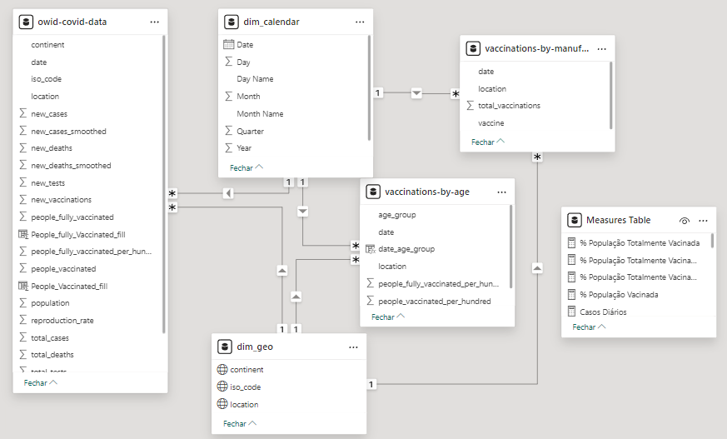

## Analise de dados COVID-19

### Pandemia COVID-19

#### Como tem evoluído o número de casos a nível mundial?

O número de casos (acumulados) desde janeiro 2020 cresceu de forma acentuada até Fevereiro 2023, destacando-se entre Dezembro 2022 e Janeiro 2023, um crescimento muito acentuado. Desde fevereiro 2023, o número de casos tem estabilizado, verificando apenas um ligeiro crescimento.

#### Qual é o número de casos diários?

No seguinte gráfico podemos verificar o número de casos diários, onde se pode destacar os valores diários entre 15 de dezembro de 2021 e 1 de maio de 2022, e 1 de dezembro de 2022 e 30 de janeiro de 2023.

#### Como tem evoluído o número de mortes a nível mundial?

De forma muito similar ao número de novos casos acumulados, o número de mortes tem crescido desde janeiro 2020, embora a partir de 9 de Março de 2022, o crescimento tem sido menos acentuado, especialmente a partir de fevereiro de 2023.

#### Qual é o número de casos diários?

Nos dados atualizados na data apresentada, foram reportados 5790 novos casos a nível mundial.

É possível avaliar a evolução, com destaque para o dia 27 de dezembro de 2022, com um pico atingindo 6.3 milhões de casos.

#### Como se distribuem geograficamente os números de casos e mortes?

Com recurso ao mapa mundo da Microsoft Bing, é possível ver a distribuição por região do mapa mundo.

|  |  |
| --- | --- |
|  |  |
|  |  |

Em termos de distribuição por continente temos o seguinte:

#### Qual é a situação da pandemia em Portugal?

A análise foi feita a nível global, no entanto com algum foco em Portugal. Para isso foi criado um botão de fácil acesso aos dados de Portugal.

Os últimos dados de 23 de abril de 2024, foram reportados 11 novos casos, e apenas uma morte.

De forma similar ao resto do mundo, a partir de janeiro o número de novos casos estabilizou, sendo valor diário residual, tal como o número de mortes.

#### Qual é a percentagem de pessoas vacinadas por país?

Na secção Evolução da Vacinação, na seleção Tabela podemos observar esta tabela bastante completa que compila várias métricas, nas quais está incluída a percentagem de pessoas vacinadas por país. Numa visão geral mundial, concluímos que a média de percentagem de pessoas vacinadas por país é de ≈ 70%.

#### Número de vacinados por continente?

No mesmo mecanismo conseguimos manipular as opções para que nos seja exibido justamente o número de vacinados por continente, bem como a percentagem da população vacinada entre outras, como podemos observar. Ou seja, o número de vacinados por continente é:

### Vacinação COVID-19

#### Como está a evoluir a vacinação nos países?

Graças aos seguintes gráficos conseguimos verificar que desde Janeiro de 2021 até Janeiro de 2022 a vacinação teve um aumento exponencial, tendo a partir desse período crescido mais lentamente até Janeiro de 2023, onde a partir daí, praticamente estabilizou.

#### Que marcas de vacinas estão a ser utilizadas em cada país?

As marcas de vacinas utilizadas em cada país variam conforme o mesmo. Graças ao filtro, conseguimos selecionar cada país e continente individualmente, mas numa visão mais geral, conseguimos entender que existem 4 principais vacinas a ser administradas em todo o mundo, sendo elas a Pfizer/Biotech (≈72%), a Moderna (≈17%) , a Oxford/AstraZeneca (≈7%)e a Johnson&Johnson(≈2%), sendo a aplicação das restantes marcas quase residual.

#### Número de vacinados por continente?

No mesmo mecanismo conseguimos manipular as opções para que nos seja exibido justamente o número de vacinados por continente, bem como a percentagem da população vacinada entre outras, como podemos observar. Ou seja, o número de vacinados por continente é:

#### Completamente vacinados por milhão de habitantes?

Observando o gráfico percebemos que à data atual, ≈ 649 818 em 1 000 000 de habitantes estão completamente vacinados.

### Análises adicionais

Além do requerido no enunciado, tomamos a liberdade de incluir algumas análises adicionais entre as muitas outras possíveis que são as seguintes:

#### Índice de transmissibilidade

O Índice de Transmissibilidade (Rt), também conhecido como Taxa de Reprodução Básica, é uma medida que representa o potencial de propagação de uma doença infeciosa em uma determinada população. No contexto da Covid-19, o Rt indica quantas pessoas, em média, uma pessoa infetada pode transmitir o vírus.

Quando o Rt é igual a 1, significa que, em média, cada pessoa infectada transmite o vírus para uma outra pessoa. Se o Rt for superior a 1, cada pessoa infectada está transmitindo o vírus para mais de uma pessoa, o que indica um aumento da propagação da doença. Por outro lado, se o Rt for inferior a 1, cada pessoa infetada está transmitindo o vírus para menos de uma pessoa, o que indica uma diminuição na propagação da doença.

#### Perspetiva imunidade/vacinação VS Evolução de Casos acumulados

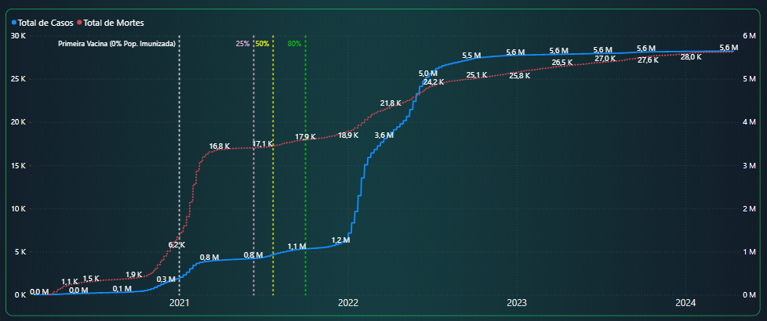

Tabela de Conjugação de casos, mortes, recuperações, vacinas e índice de transmissibilidade:

#### Comparação de percentagem completamente vacinada vs população vacinada

O gráfico geográfico das percentagens da população totalmente vacinada e gráfico da percentagem da população totalmente vacinada por grupos etários.

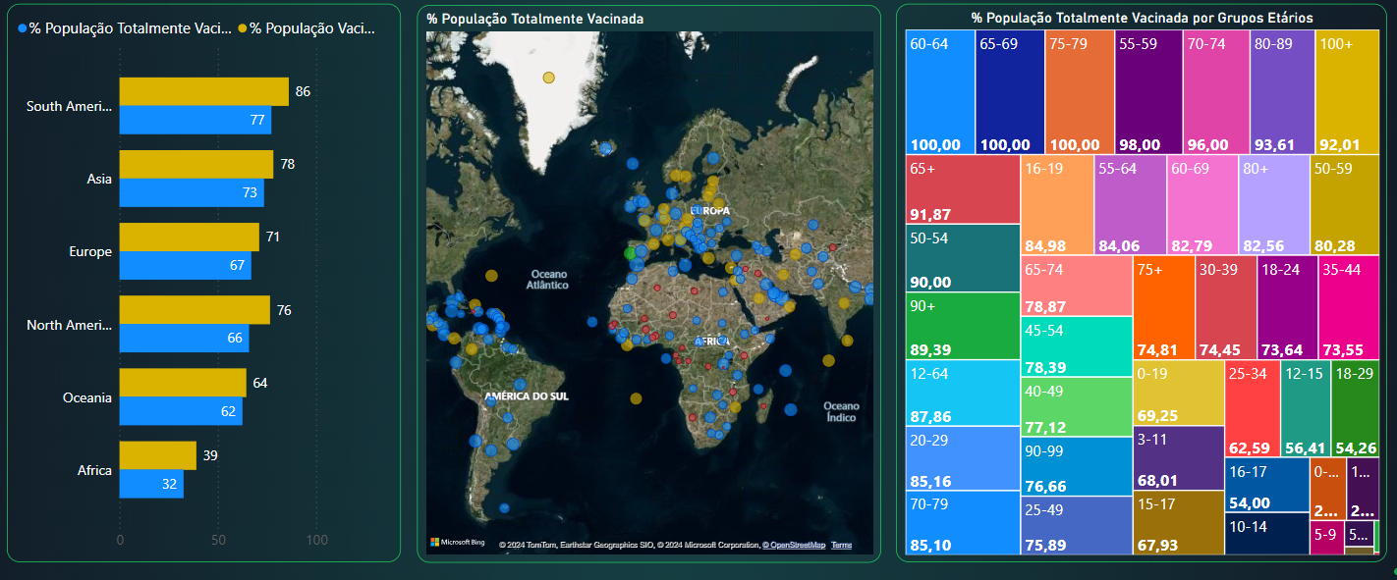

#### Tabela de vacinas por marca, data e localização:

# CONCLUSÕES

Com base nos dados analisados sobre a pandemia de COVID-19, é evidente que enfrentamos um desafio global sem precedentes. A análise revela uma evolução dinâmica do número de casos e mortes em todo o mundo, com variações significativas ao longo do tempo e entre diferentes regiões. Através do Microsoft Power BI Desktop, pudemos visualizar claramente a disseminação geográfica da doença, destacando áreas com alta concentração de casos e identificando padrões de propagação.

No contexto de Portugal, observamos a evolução da pandemia desde o seu início, com uma análise detalhada dos casos, mortes e taxas de vacinação. Essa compreensão localizada é crucial para tomar decisões e políticas de saúde pública destinadas a controlar a disseminação do vírus e proteger a população.

Quanto à vacinação, os dados revelam uma progressão significativa em todo o mundo, com uma variedade de marcas de vacinas sendo utilizadas e uma distribuição desigual da cobertura vacinal entre os países e continentes. A capacidade de visualizar essas informações de forma clara e acessível permite uma análise mais aprofundada das lacunas na distribuição de vacinas e na eficácia das campanhas de imunização.

Além dos objetivos estabelecidos, também exploramos outras análises, como o Índice de Transmissibilidade, que fornece insights valiosos sobre o potencial de propagação do vírus em diferentes momentos e locais. Essas análises adicionais enriquecem nossa compreensão da pandemia e orientam a implementação de medidas preventivas e de controle mais eficazes.

Em suma, a análise de dados desempenha um papel fundamental na resposta à pandemia de COVID-19, capacitando os tomadores de decisão com informações precisas e atualizadas para enfrentar esse desafio global de saúde pública de maneira eficaz e coordenada. Isto torna as ferramentas tal como o Power BI, ou semelhantes de extrema importância.

# REFERÊNCIAS

*[1] Coronavirus (COVID-19) Deaths, dataset*

*https://covid.ourworldindata.org*

*[2] Power BI Desktop*

[*https://powerbi.microsoft.com/en-us/desktop/*](https://powerbi.microsoft.com/en-us/desktop/)

*[3] Data Analysis Expressions (DAX) Reference*

[*https://learn.microsoft.com/en-us/dax/*](https://learn.microsoft.com/en-us/dax/)